МІНІСТЕРСТВО ОСВІТИ І НАУКИ

НАЦІОНАЛЬНИЙ УНІВЕРСИТЕТ «ЛЬВІВСЬКА ПОЛІТЕХНІКА»

Інститут комп'ютерних наук та інформаційних технологій

Кафедра систем штучного інтелекту



Лабораторна робота №3

з курсу “Дискретна математика ”

Виконав:  
 Збриський Костянтин

ст. гр. КН-110

Викладач:

Мельникова Н.І.

Львів – 2018

1. Виконати наступні операції над графами

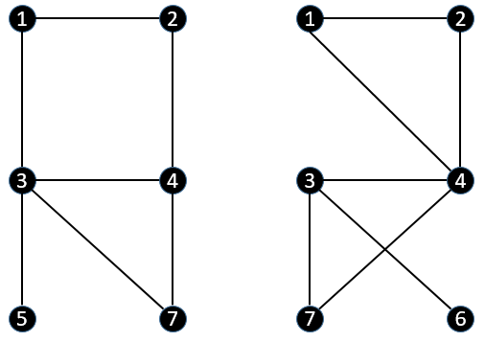

G1 G2

* 1. Знайти доповнення до першого графу

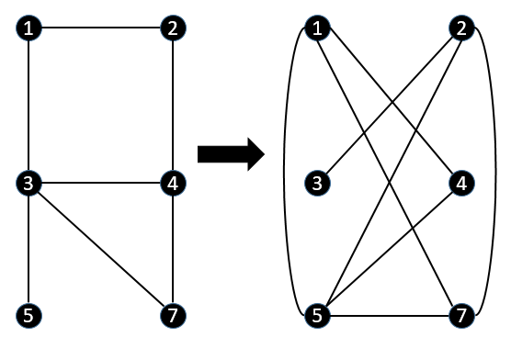

* 1. Знайти об’єднання графів G1 та G2

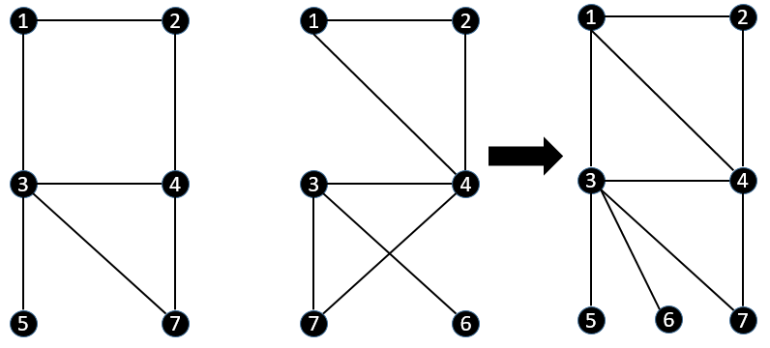

G1 G2

* 1. Знайти кільцеву суму G1 та G2

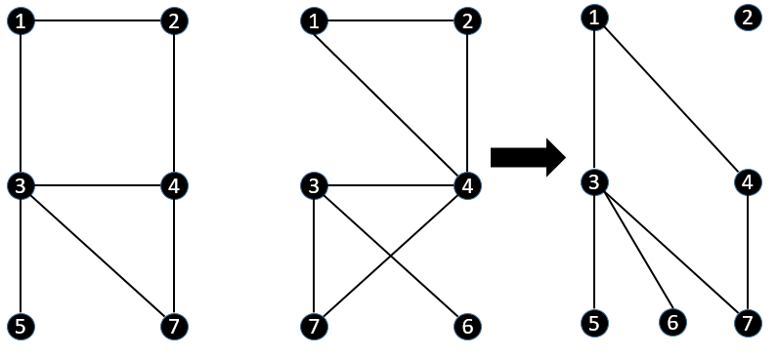

G1 G2

1.4 Розчепити вершину у G2

Знищуємо вершину 3, разом з вершиною зникають і всі інцидентні до неї ребра

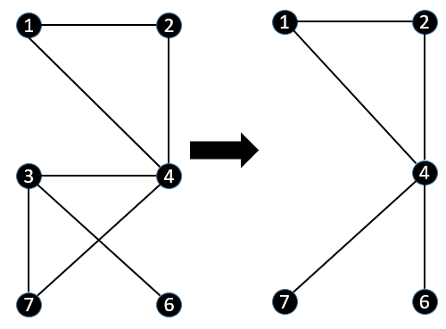

2.0 Знайти таблицю суміжності , та діаметр графа

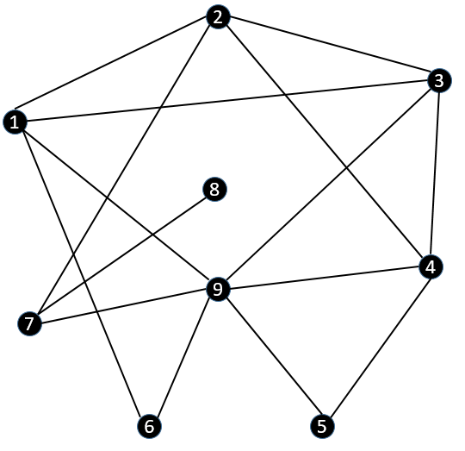

|  |  |  |  |  |  |  |  |  |  |
| --- | --- | --- | --- | --- | --- | --- | --- | --- | --- |
|  | 1 | 2 | 3 | 4 | 5 | 6 | 7 | 8 | 9 |
| 1 | **1** | **1** | **1** | **0** | **0** | **1** | **0** | **0** | **1** |
| 2 | **1** | **0** | **1** | **1** | **0** | **0** | **1** | **0** | **0** |
| 3 | **1** | **1** | **0** | **1** | **0** | **0** | **0** | **0** | **1** |
| 4 | **0** | **1** | **1** | **0** | **1** | **0** | **0** | **0** | **1** |
| 5 | **0** | **0** | **0** | **1** | **0** | **0** | **0** | **0** | **1** |
| 6 | **1** | **0** | **0** | **0** | **0** | **0** | **0** | **0** | **1** |
| 7 | **0** | **1** | **0** | **0** | **0** | **0** | **0** | **1** | **1** |
| 8 | **0** | **0** | **0** | **0** | **0** | **0** | **1** | **0** | **0** |
| 9 | **1** | **0** | **1** | **1** | **1** | **1** | **1** | **0** | **0** |